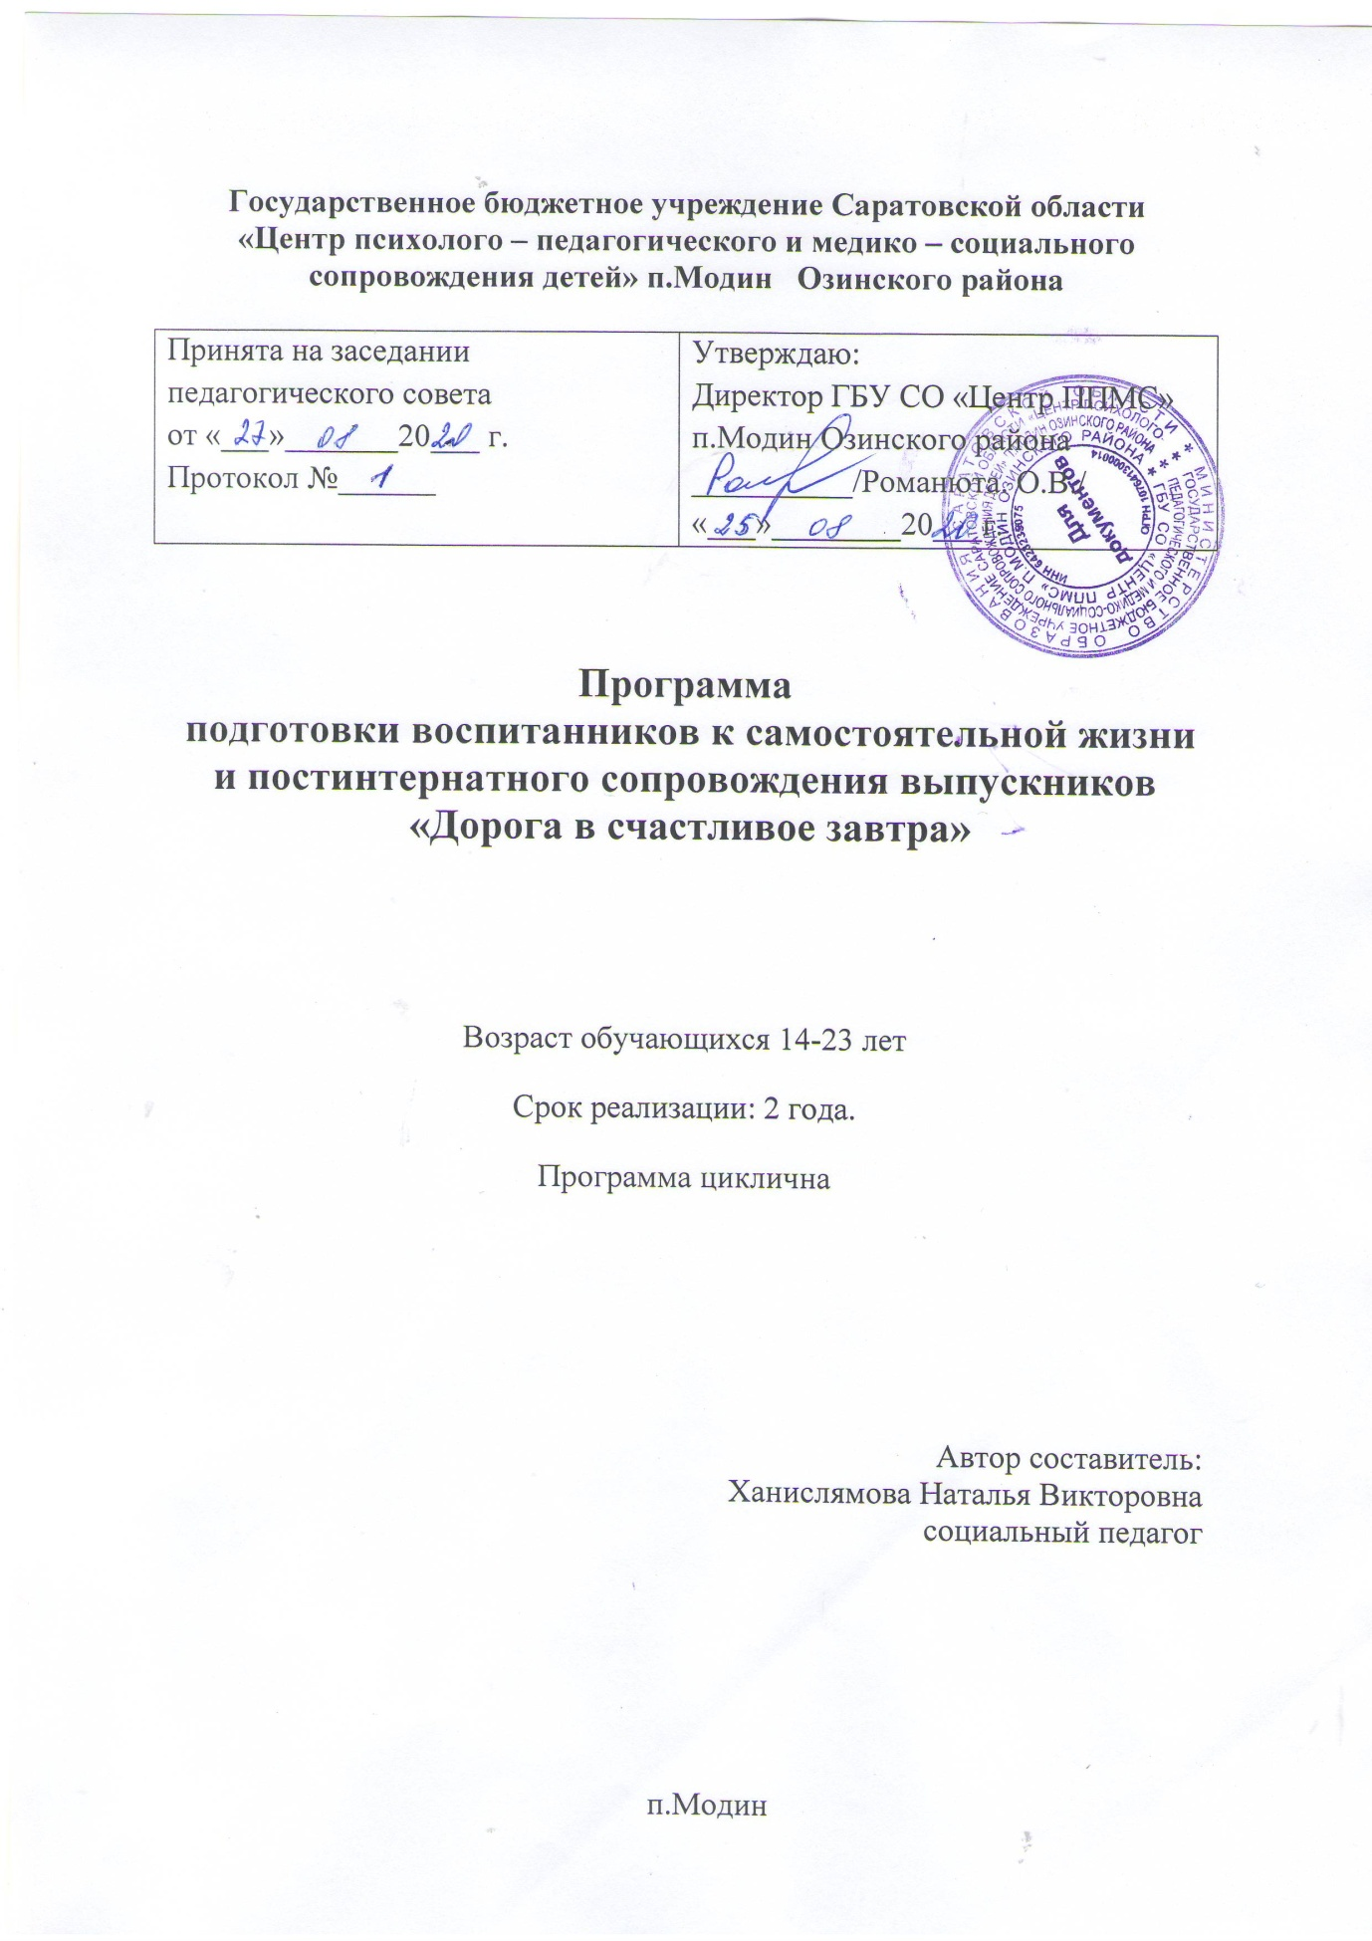

Пояснительная записка
Социальная адаптация – активное приспособление к условиям социальной среды путем усвоения и принятия целей, ценностей, норм, правил и способов поведения, принятых в обществе, является универсальной основой для личного и социального благополучия любого человека.
В условиях рыночной экономики, жесткой конкуренции на рынке труда, повсеместного использования современных технических средств к выпускнику предъявлены требования быть грамотным, инициативным работником, способным занять определенную нишу в обществе.
Практика показывает, что у выпускников могут появляться проблемы трудовой, бытовой, психологической адаптации в самостоятельной жизни, возникают конфликты.
Программа рассчитана на воспитанников учреждения (14 – 18 лет) и выпускников Центра.
Целевая группа включает в себя следующие категории:
- выпускники ГБУ СО «Центр ППМС» п.Модин Озинского района, не достигшие возраста 23 лет.
- воспитанники ГБУ СО «Центр ППМС» п.Модин Озинского района в возрасте от 14 до 17 лет.
Срок реализации данной программы – 2 года. Программа циклична.
Программа включает разделы:
-цели и задачи программы;
-общая характеристика ситуации на начало реализации программы;
-ожидаемые результаты;
-мероприятия программы и сроки их реализации;
Цель программы:
- организация сопровождения и поддержки выпускников учреждения для успешной социализации и интеграции их в общество;
- подготовка воспитанников к самостоятельной жизни, их социализация и адаптация.

Задачи программы:
- оказание помощи в социальной адаптации выпускников;
- профилактика правонарушений;
- осуществление социальной защиты прав детей-сирот и детей, оставшихся без попечения родителей;
- оказание психологической помощи и помощь в решении личных проблем;
- осуществление мероприятий по решению жилищных вопросов и вопросов трудоустройства в установленном порядке;
- обеспечение взаимосвязи Центра с учебными заведениями и учреждениями для решения проблемы адаптации детей-сирот к самостоятельной жизни;
- обеспечение межведомственного взаимодействия в решении вопросов сопровождения выпускников Центра.
Ожидаемые результаты
- у воспитанников и выпускников будет сформирована правильная система взглядов на мир и на себя, повышен культурный уровень, сформировано правильное отношение к семье и браку,
- воспитанники и выпускники будут обладать определенной суммой правовых и юридических знаний, обретут способность реально оценивать действительность и характер жизненных проблем, смогут самостоятельно принимать решения и реализовывать их;
- выработается способность, позволяющая самостоятельно и правильно выбрать будущую профессию, в соответствии со своими способностями и интересами;
- снизится количество выпускников, не занятых трудовой деятельностью;
- снизится уровень преступности среди воспитанников и выпускников;
- повысится стремление к ведению здорового образа жизни;
- снизится количество детей-сирот и детей, оставшихся без попечения родителей, не получивших профессиональное образование.

Мероприятия по подготовке воспитанников к самостоятельной жизни

Мероприятие | Срок исполнения | Ответственный | Планируемый результат
Формирование навыка по планированию личного бюджета
«Мой бюджет».  Лекционный курс о правильном планировании своего бюджета. | 2 раза в год | Социальный педагог, воспитатели. | Формирование умения грамотно расставить приоритеты покупок
Проведение воспитательных часов по темам: «Личные доходы и расходы», «Экономика семьи. Что это такое?», «Покупки крупные и не очень», «Идем в магазин за покупками», «Траты первоочередные и второстепенные» и т.д. | 1 раз в месяц | Социальный педагог, воспитатели. | Планирование предполагаемых доходов и расходов
Проведение сюжетно-ролевых игр: «Магазин», «Аптека, «Банк» и т.д. | 1 раз в три месяца | Социальный педагог, воспитатели | Формирование навыков обращения с денежными средствами
Приобретение бытовых навыков
Воспитательные часы по темам: «Личная гигиена девушки», «Личная гигиена юноши», «Декоративная косметика», «Что значит быть красивым?» и т.п. | 1 раз в месяц | Медицинский работник, воспитатели. | Формирование культурно-гигиенических навыков
Проведение конкурсов «Уютный дом», «Благоустроенная территория» и т.п. | 2 раза в год | Воспитатели. | Бережное отношение к себе и окружающему миру
Организация и проведение семейных праздников с приготовлением и сервировкой стола | Систематически | Медицинский работник, воспитатели. | Обучение приготовлению пищи и навыкам сервировки стола
Обучение в кружках дополнительного образования | По плану работы кружков | Педагоги дополнительного образования | Формирование бытовых и трудовых навыков
Профориентация воспитанников
Проведение комплекса диагностических мероприятий | 2 раза в год | Педагог-психолог, социальный педагог. | Выявление сферы профессиональных интересов и предпочтений воспитанников
Проведение бесед, круглых столов, тренинговых занятий «Все работы хороши», «Моя будущая профессия» и т.п. | 1 раз в три месяца | Педагог-психолог, социальный педагог. | Ознакомление с существующими профессиями, осознание своих возможностей
Организация встреч с представителями различных профессий, экскурсии на предприятия | 3 раза в год | Администрация, социальный педагог, воспитатели. | Расширение кругозора и ознакомление с миром профессий
Составление индивидуальной карты сопровождения выпускника | 1 раз в шесть месяцев | Педагог-психолог, социальный педагог, медицинские работники, воспитатели. | Формирование успешной социализации
Формирование здорового образа жизни
Проведение зарядки, гигиенических процедур по закаливанию | ежедневно | Медицинский работник, инструктор по физическому воспитанию, воспитатели | Укрепление здоровья и воспитание бережного отношения к своему здоровью
Воспитательные часы по темам: «Дым, уносящий здоровье», СПИД-чума 21 века», «Алкоголь и потомство» и т.п. | 1 раз в месяц | Медицинский работник, воспитатели | Укрепление здоровья и воспитание бережного отношения к своему здоровью
Участие в спортивных соревнованиях | По плану инструктора по физическому воспитанию | Инструктор по физическому воспитанию | Укрепление здоровья
Организация и проведение Дней здоровья | По плану | Медицинский работники, инструктор по физическому воспитанию | Укрепление здоровья и воспитание бережного отношения к своему здоровью
Проведение конкурсов плакатов, стенгазет по здоровому образу жизни | По плану воспитательной работы | Педагог-организатор, воспитатели | Формирование навыков ответственного поведения и сознательного отказа от вредных привычек
Занятия в спортивных секциях. | По плану | Воспитатели, инструктор по физическому воспитанию. | Укрепление здоровья
Повышение правовой грамотности
Ознакомление с Конституцией РФ, Конвенцией о правах ребенка, семейным кодексом и др. | 1 раз в два месяца | Социальный педагог, юрист | Повышение правовой грамотности и воспитание уважения к закону
Проведение бесед, викторин по темам: «Что должен знать выпускник детского дома о своих правах», Правовой турнир» и т.п. | 4 раза в год | Социальный педагог, юрист. | Повышение правовой грамотности и воспитание уважения к закону
Проведение практических занятий по оформлению документов | 4 раза в год | Социальный педагог | Повышение правовой грамотности
Мониторинг правовой грамотности | 2 раза в год | Социальный педагог, юрист | Повышение правовой грамотности и воспитание уважения к закону
Формирование этики и психологии семейных отношений
Воспитательные часы по темам: «Семья в зеркале науки. Функции семьи», «Кто в семье хозяин» и т.п. | 1 раз в три месяца | Воспитатели | Информирование об этике и психологии семейной жизни
Мини-сочинение «Какой вам видится ваша будущая семья» | 1 раз в год | Воспитатели | Формирование ценностного отношения к семье
Духовно-нравственные основы семьи. «Семья – малая церковь» (встречи с представителями православного духовенства) | 2 раза в год | Зам. директора по УВР, администрация | Формирование представлений об устройстве семьи
Формирование коммуникативных навыков
Проведения комплекса диагностических мероприятий по коммуникативной культуре | По плану педагога-психолога | Педагог-психолог | Выявление уровня сформированности коммуникативных навыков
Проведение воспитательных часов по темам: «Я и мое окружение», «мир общения» и т.п. | 1 раз в 3 месяца | Педагог-психолог, социальный педагог | Формирование внешних коммуникативных навыков

Мероприятия по постинтернатному сопровождению выпускников

№  п/п | Мероприятие | Сроки | Ответственные
1 | Формирование банка данных о выпускниках, где и в каких  учебных заведениях обучаются | Сентябрь | Социальный педагог
2 | Разработка и выдача выпускникам памяток. | Май | Социальный педагог
3 | Оказание помощи при поступлении выпускников в учебные заведения | По окончании 9-11 классов | Администрация,  социальный  педагог
4 | Составление индивидуального плана сопровождения выпускника | Август- сентябрь | Социальный педагог, педагог-психолог
5 | Оказание помощи при трудоустройстве | В случае  невозможности  трудоустроиться | Социальный  педагог
6 | Оказание помощи при постановке в центр занятости | По мере необходимости | Социальный педагог, юрист.
7 | Оказание помощи в трудной жизненной ситуации | По мере необходимости | Социальный педагог, юрист, педагог-психолог
8 | Осуществление систематического контроля за учебной деятельности выпускников и при необходимости оказания помощи. Взаимодействие с учебными заведениями | Весь период обучения в ОУ | Социальный педагог, администрация
9 | Повышение уровня правовой грамотности. Проведение  индивидуальных консультаций по различным вопросам  Повышение уровня правовой грамотности. Проведение индивидуальных консультаций по различным вопросам. | По мере необходимости | Социальный педагог, юрист
10 | Проведение мероприятий пропагандирующих ответственное отношение к своему здоровью: Индивидуальные беседы на темы: «Знание особенностей своего организма, наличие хронических заболеваний», -«Обращение за врачебной помощью в случае необходимости», -«Где получить медицинский полис и как его продлить», -«Профилактика алкоголизма», - «Значение занятия спортом» и т.п. | По мере необходимости | Социальный педагог, педагог-психолог
11 | Помощь в обустройстве жилья и быта выпускника | По мере получения ж/п | Воспитатели, администрация.

